通知
_________学校：
近年来，利于学生能力培养的模式如雨后春笋般涌现，本周四将围绕“项目式学习法”，来探索如何培养学生学科核心素养和学科能力、创新意识和实践能力。活动安排如下：
- 活动时间：2018年9月20日（星期四）上午9:00－11：30
- 活动地点
北京师范大学附属中学（北京市西城区南新华街18号）综合楼307圆桌机房。（交通示意图参见附录）
- 参加人员：初中信息技术教师
- 活动安排
  - 内容：项目式学习初中信息技术之应用探索
  - 形式：分组讨论

北京教育学院宣武分院
技术教研部
2018-9-17
附录：北师大附中交通示意图
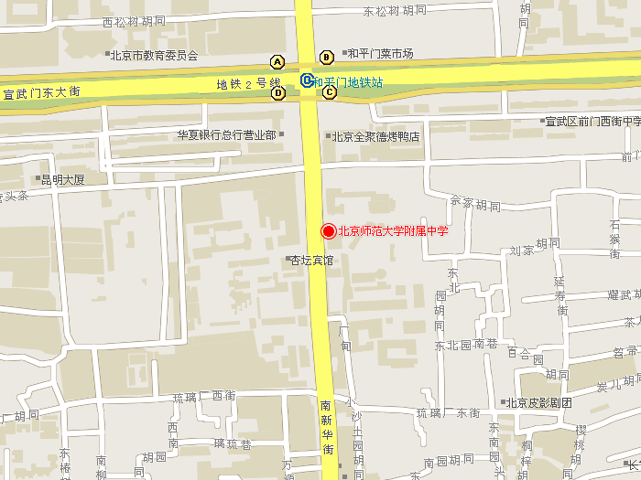
图片链接：http://www1.bjsdfz.com:81/contact.aspx

